彰化縣106學年度國民中小學學校實施戶外教育計畫
活 動 成 果 表
計畫名稱 |  | 彰化縣埔心國民中學東勢林場定向越野體驗戶外教育實施計畫
申請學校 |  | 埔心鄉埔心國民中學
量之成效分析 | 一、前言：  - 藉此活動讓學生認識定向越野。  - 培養學生地圖閱讀能力。  - 培養學生人際溝通能力。  - 讓學生有綜合運用各學科的機會。  - 藉由林場的水保設施認識環境保育。  二、活動時間：107年1月30日  三、場次：1場  四、參與人數：一、二年級學生及帶隊教師計80人參加。  五、學習單：每位同學皆填寫學習單及繳交滿意度調查表。  六、滿意度調查表：  1.您覺得本次戶外教育的地點適合您參觀嗎？  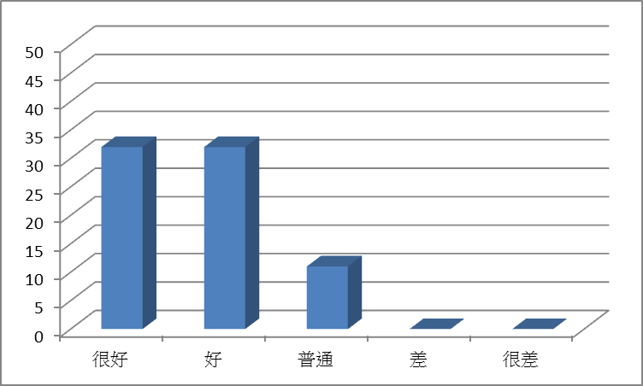  2.您覺得本次戶外教育的課程內容有趣嗎？  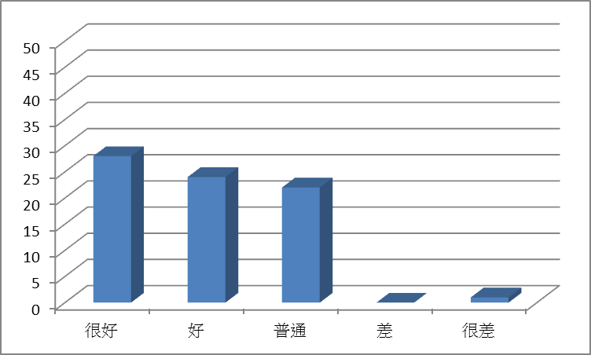
量之成效分析 | 3.您覺得老師（導覽員）解說內容清楚嗎？  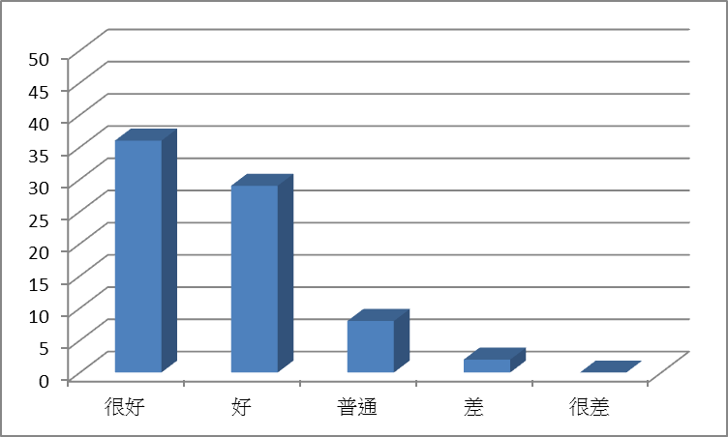  4.您認為本次課程對您學習上有幫助嗎？  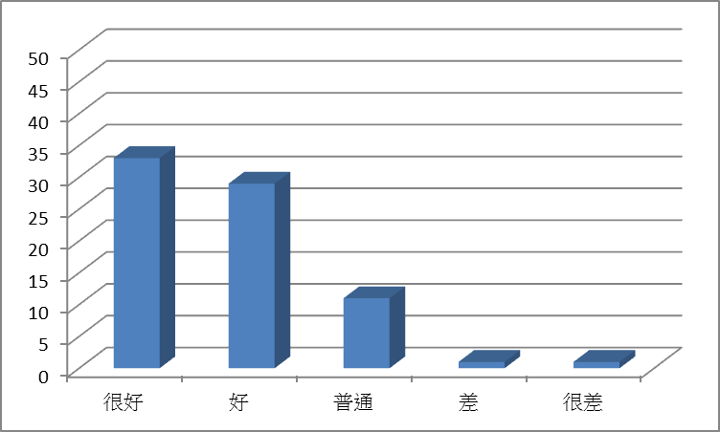  5.本次戶外教育對了解家鄉特色或文化有幫助嗎？  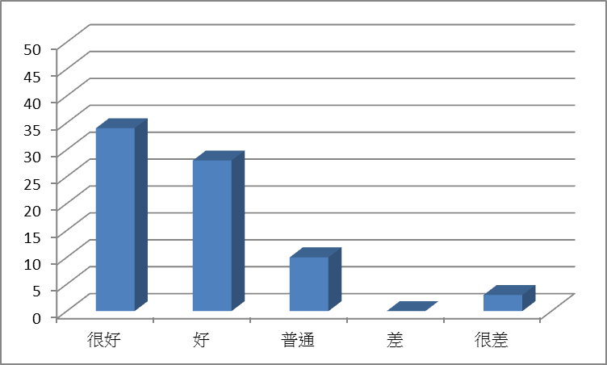  6.您對本次戶外教育整個活動喜歡嗎？  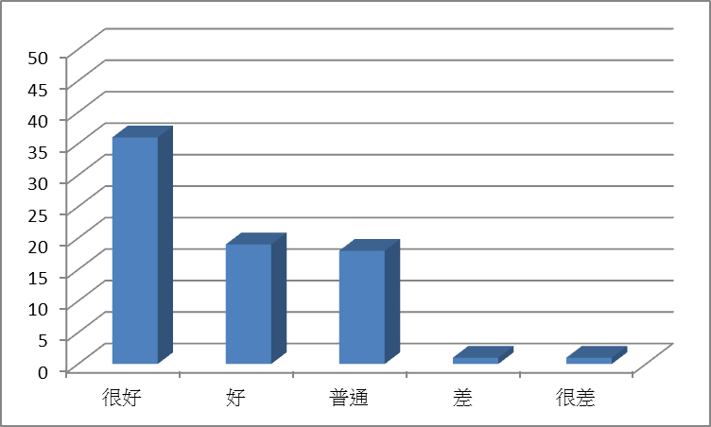

質之成效分析 | 七、課程內涵  (一)室內課程  1.地圖認識與判讀  2.前進技巧分析  3.地圖正置與方位判斷  4.定向越野闖關注意事項  (二)室外課程  1.分組定向越野  2.水土保持設施解說  八、成效  - 學生透過課程認識定向越野，並了解定向越野為國際運動比賽項目。  - 讓學生將所學技能發揮，結合小組分工合作，增強自信心，發揮團隊精神，有效解決問題  - 由閱讀地圖、定位方向，選對路線，邁向目標的方法及思考模式，增進及提昇學生思考能力。  - 藉由解說課程了解水土保持以及生態之美，達到環境教育的效果。  九、過程檢討  1.活動前天氣狀況不佳，連日濕冷陰雨，出發前日仍持續提醒學生注意保暖，攜帶雨具。  2.於東勢林場活動當日雖然沒有雨勢，但連日降雨部分場地濕滑，至乙名學生滑倒擦傷，另，原排定體能訓練場地體驗也因場地濕滑取消。  3.室內活動分組進行，因場地限制，講師上課時有互相干擾。  4.室內課程解說明確並輔以實地操作，學生能夠快速進入狀況。  5.寒假適逢櫻花及李花盛開，學生進行戶外課程時得一併感受林場之美。  6.東勢林場設立有水保設施，能補足學校課程的不足。  十、問題解決策略  1.當日因體能訓臉場場地濕滑取消該行程，原時段改為師生園內自由活動，欣賞園內盛開的花景。
活 動 成 果 照 片 (書 面 ６ 張 以 上) 及 成 果 資 料 電 子 檔 光 碟 一 份
  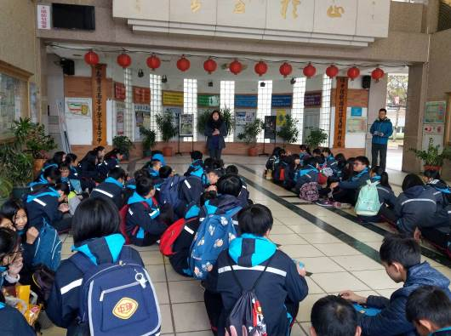 | 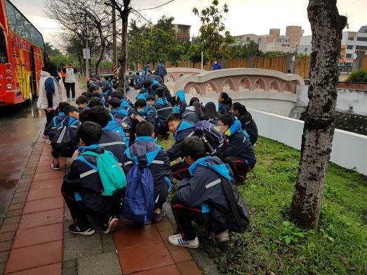
  照片說明：行前校長叮嚀 | 照片說明：逃生演練
  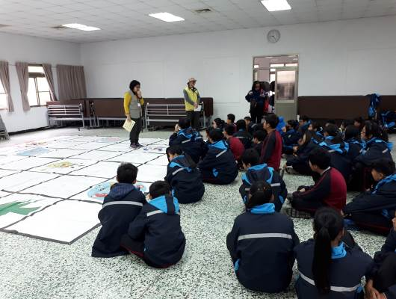 | 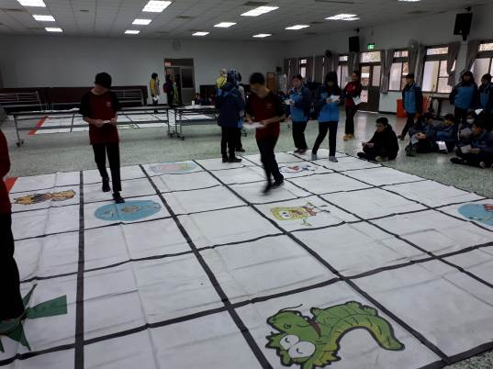
  照片說明：定向越野室內說明 | 照片說明：室內演練
  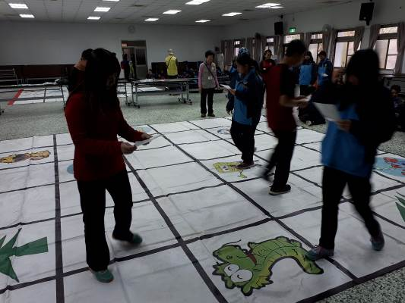 | 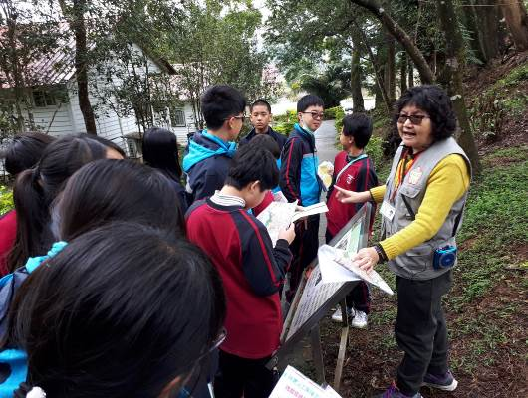
  照片說明：室內演練 | 照片說明：戶外實地演練
  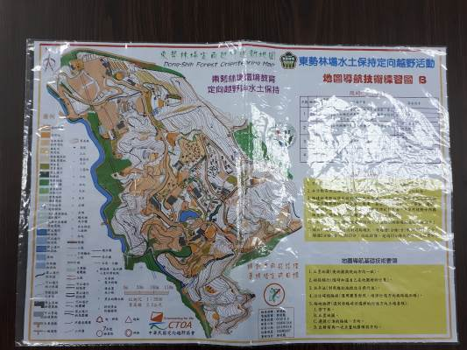 | 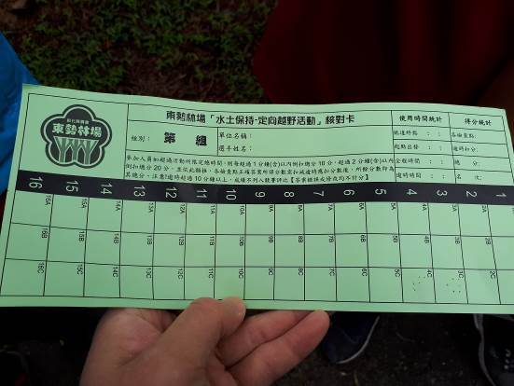
  照片說明：定向越野地圖 | 照片說明：闖關圖卡
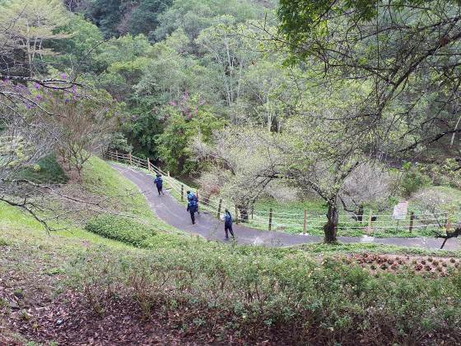 | 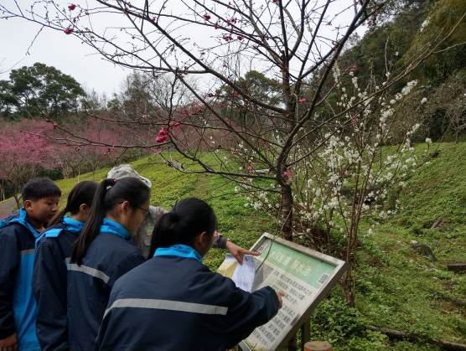
照片說明：小組闖關 | 照片說明：小組闖關
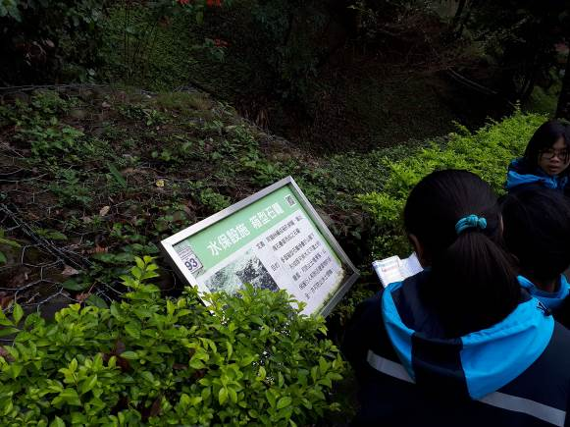 | 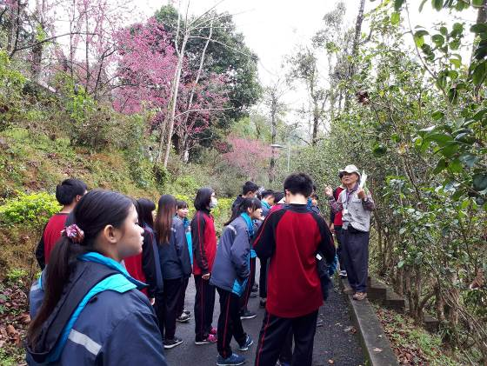
照片說明：小組闖關 | 照片說明：水土保持解說
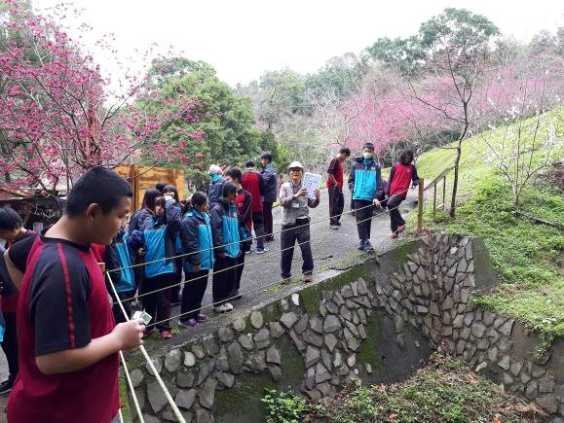 | 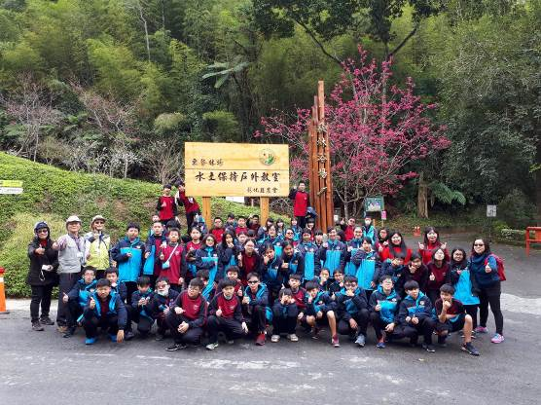
照片說明：水土保持解說 | 照片說明：人員合照

承辦人： 主任： 校長：

